**Сеть должна обеспечить сотрудников следующими возможностями**

1. Обмен информацией между собой.

Обмен информацией будем проверять с помощью команды ping (скрин)

1. Доступ в интернет с любой рабочей станции

Для доступа в интернет я сделал интернет-сервер с именем cisco.com в CPT (Скрин)

1. Использование сетевых программ и сетевого оборудования

Маршрутизатор - специализированное устройство, которое пересылает пакеты между различными сегментами сети на основе правил и таблиц маршрутизации.

Коммутатор - устройство, предназначенное для соединения нескольких узлов компьютерной сети в пределах одного или нескольких сегментов сети.

Модем - устройство, применяющееся в системах связи для физического сопряжения информационного сигнала со средой его распространения, где он не может существовать без адаптации.

Сервер - специализированный компьютер или специализированное оборудование для выполнения на нем сервисного программного обеспечения (в том числе серверов тех или иных задач)

10-Страйк - программа администрирования компьютеров и мониторинга устройств, позволяющая наблюдать текущее состояние сети в любой момент времени на графической карте.

1. Хранение корпоративных данных

Для хранения корпоративных данных я поставил сервер в сеть

Сеть хранения данных - представляет собой архитектурное решение для подключения внешних устройств хранения данных, таких как дисковые массивы, ленточные библиотеки, оптические приводы к серверам таким образом, чтобы операционная система распознала подключённые ресурсы как локальные.

1. Разграничения прав доступа к данным.

Для разграничения прав доступа к данным я воспользуюсь программой:

WinLock - комплексное решение для обеспечения безопасности персональных или общедоступных компьютеров и офисных рабочих станций. Это программа, которая гарантирует, что только авторизованные пользователи могут получить доступ к конфиденциальной информации на вашем компьютере

**Для данной компьютерной сети определите**

1. Стандарт передачи данных

Для создания сети будем использовать стандарт 802.3 — это рабочая группа и сборник стандартов Института инженеров электротехники и электроники (IEEE), разработанных рабочей группой, определяющей физический уровень и контроль доступа к каналам передачи данных (MAC) проводной сети

IEEE 802.3u (**Fast Ethernet)** — общее название для набора стандартов передачи данных в компьютерных сетях по технологии Ethernet со скоростью до 100 Мбит/с

IEEE 802.3ab (**Gigabit Ethernet)**— термин, описывающий набор технологий для передачи пакетов Ethernet со скоростью 1 Гбит / с.

1. Топология

Звезда - базовая топология компьютерной сети, в которой все компьютеры сети присоединены к центральному узлу (обычно коммутатор), образуя физический сегмент сети.

Преимущества сетей топологии звезда:

Недостатки сетей топологии звезда:

1. Тип кабельной системы

Структурированная кабельная система (СКС) — законченная совокупность кабелей связи и коммутационного оборудования, отвечающая требованиям соответствующих нормативных документов. Включает набор кабелей и коммутационных элементов, и методику их совместного использования, позволяющую создавать регулярные расширяемые структуры связей в локальных сетях различного назначения.

Витая пара — вид кабеля связи. Представляет собой одну или несколько пар изолированных проводников, скрученных между собой (с небольшим числом витков на единицу длины), покрытых пластиковой оболочкой.  
Преимущества витой пары:

Недостатки витой пары:

1. Метод доступа в сеть

Сеть была создана с помощью стандарта Ethernet

Проводная сеть на основе Ethernet обеспечивает высокую скорость передачи данных и надежность.

1. Распределение адрес. Пространства

Моя сеть будет работать на сети 192.168.1.0/24

IP-адрес компьютерам будет присваивать настроенный DHCP

**Необходимое сетевое оборудование**

**Схема сети CPT**

**Настройка схемы сети в CPT**

**Маршрутизатор:**

en

conf t

enable secret cisco

hostname …

baner motd @...@

service password-encryption

int g0/..

ip address 192.168.1.1 /24

ex

line con 0

password cisco

login

ex

line vty 0 15

password cisco

login

ex

ip dhcp pool DHCP1

network 192.168.1.0 255.255.255.0

default-route 192.168.1.1

dns-server 8.8.8.8

ex

ex

copy run

**Коммутатор:**

en

conf t

enable secret cisco

hostname …

service password-encryption

int g0/..

switchport mode trunk

switchport trunk allowed vlan 1

ex

int range f0/1-…

switchport access vlan 1

**Облако:**

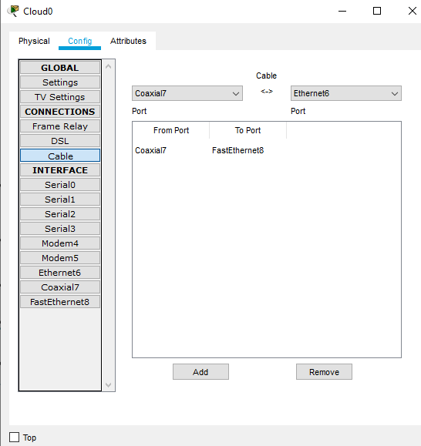

**Сервер для интернета:**

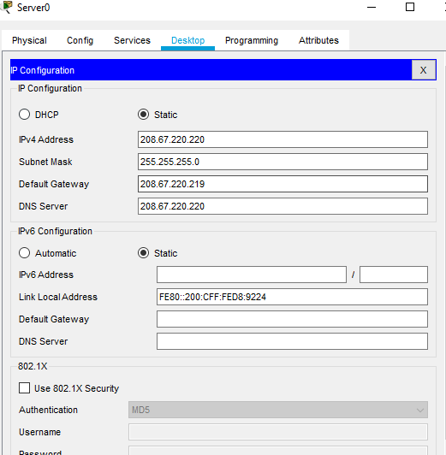

**Сервер для хранения данных:**